Observer:  ondes et matière | TP 3b : effet doppler

Matériel :
-une cuve à onde

I) L'effet Doppler en acoustique

1) Qu'est-ce que l'effet Doppler?
Clique sur l'animation suivante effet Doppler
L'ambulance émet un son de fréquence Fo = 1000 Hz
Q1 Régler la vitesse de déplacement à v1 =30 m.s⁻¹ puis v2 = 60 m.s⁻¹. Quelles sont les sensations auditives que vous percevez lors de l'approche puis de l'éloignement d'une ambulance?
Q2 Noter, pour chaque vitesse, la fréquence f (approche) du son perçue par l'homme lorsque la source s'approche, puis la fréquence f (éloignement) du son perçue par l'homme lorsque la source s'éloigne de lui.

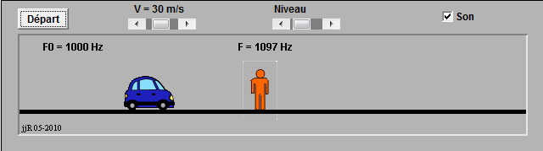
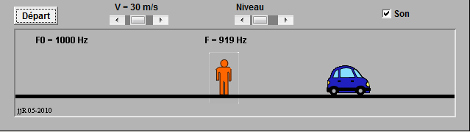

Q3 compléter le texte suivant:

Une onde mécanique ou électromagnétique de fréquence au repos f_{E} est perçue avec :

- une fréquence f(approche) plus _________ lorsqu'elle s'approche du lieu de réception :

f (approche) > ___

- une fréquence f(éloigne) plus ________lorsqu'elle s'éloigne du lieu de réception :

______________ < f_{E}

Cette effet est appelé l'effet _________

2) application: mesure de la vitesse de déplacement d'un véhicule
Un véhicule se déplace sur une route horizontale à une vitesse v. La limitation de vitesse est de 90 km.h⁻¹. On a enregistré le son émis par le véhicule lorsqu'il s'approche puis s'éloigne d'un homme (un vrai) situé au bord de la route.

la vitesse v de déplacement de l'objet est:

$$v=c\text{.}(\frac{f_{A}−f_{B}}{f_{A}+f_{B}})$$

v (m.s⁻¹) : vitesse de déplacement de l'objet

f_{A} (Hz) : fréquence de l'onde perçu au point A (l'objet s'en approche)

f_{B} (Hz) : fréquence de l'onde perçu au point B (l'objet s'en éloigne)

c (m.s⁻¹) = 3,4x10² m.s⁻¹: célérité de l'onde dans le milieu de propagation (célérité du son dans l'air à 20°C).

Votre mission: déterminer, grâce à l'enregistrement sonore et à la formule ci dessus, la vitesse du véhicule. En déduire s'il est en infraction!
enregistrement sonore
Ouvrir le logiciel audacity puis ouvrir le fichier TP5_klaxon_voiture_doppler.WAV
Ecouter le son, repérer le son correspondant à l'approche du véhicule, sélectionner cette partie puis cliquer sur l'icône 'ne garder que cette sélection'.
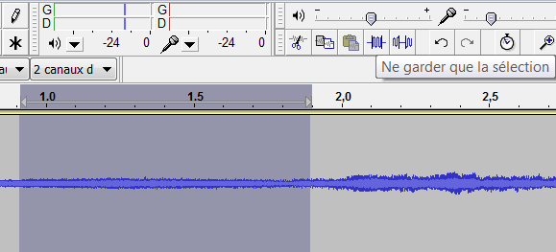
Effectuer l'analyse spectrale du son en cliquant sur analyse puis tracer le spectre.
Q3 Relever la fréquence des 3 premiers pics de l'analyse (celles correspondant à crête). Au vu des autres pics, combien y a t-il de sons différents enregistrés?

Q4 Recommencer l'expérience en ne sélectionnant que la partie correspondant à l'éloignement de la source sonore. Noter les fréquences des 3 premiers pics.

Q5 A l'aide de la formule précédente calcule la vitesse v du véhicule. On pourra remplir un tableau similaire à celui ci:
 | fréquence en approche | fréquence en éloignement | vitesse du véhicule  $$\begin{aligned}v=c\text{.}(\frac{f_{\text{appr}}−f_{\text{éloig}}}{f_{\text{appr}}+f_{\text{éloig}}}) \\ c=\text{340}\text{ m}\text{.}s^{−1}\end{aligned}$$
son 1
son 2; harmonique 1
son 2; harmonique 2
Discuter de la pertinence de vos résultats et en déduire si le véhicule est en effraction.

II) L'effet Doppler à la surface de l'eau

1) Calcul de la vitesse de déplacement de la source
On a filmé sur la cuve à onde une source qui se déplace à une vitesse v. Elle émet une onde de fréquence f au repos. On se propose de déterminer la vitesse de déplacement de la source. Elle est donnée par la formule suivante, déduite de celle du I-2:
$v=c\text{.}(\frac{λ_{B}−λ_{A}}{λ_{B}+λ_{A}})$
Avec:
v (m.s⁻¹) : vitesse de déplacement de l'objet émetteur d 'onde
$λ_{A}$ (cm) : longueur d'onde de l'onde perçu par un point lorsque la source s'éloigne de lui
$λ_{B}$ (cm) : longueur d'onde de l'onde perçue par un point lorsque la source s'approche de lui.
c (m.s⁻¹) : célérité de l'onde à la surface de l'eau qu'il faudra déterminer.

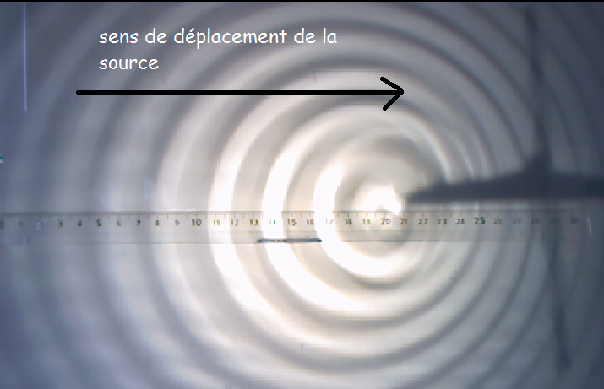

Ouvrir le logiciel latis pro ; clique sur édition, analyse de séquence vidéos, clique sur fichier, aller dans le répertoire comeleves Terminale S 2012 2013 Physique TS et cliquer sur le fichier
tp5_ effet_doppler_cuve_onde

Q1 Comparer qualitativement les longueurs d'onde $λ_{B}\text{, }λ_{A}$et $λ$, longueur d'onde de la source immobile. Déterminer grâce à la règle les longueurs d'ondes $λ_{B}\text{et}λ_{A}$avec le maximum de précision.

2) détermination de la célérité des ondes à la surface de l'eau
Ouvrir le logiciel latis pro ; clique sur édition, analyse de séquence vidéos, clique sur fichier, aller dans le répertoire comeleves Terminale S 2012 2013 Physique TS et cliquer sur le fichier
tp5_celerite_onde_surface_eau
Cliquer sur sélection de l’origine et positionner la souris sur le repère 30 de la règle. Cliquer sur l’icône suivant  pour déterminer l’orientation des axes.
Cliquer sur sélection de l’étalon puis poser la souris sur l’origine 0 de la règle et faire un glisser déplacer jusqu’au repère 30 cm de la règle. Indiquer la valeur en mètre de l’étalon (0,30).
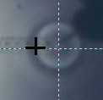
Cliquer sur sélection manuelle des points. Afficher l'image 19 grâce aux touches de déplacement . Marquer avec la souris la position du front de la ride (qui doit se trouver à 25,5 cm sur la règle) puis marquer les positions suivantes jusqu'à l'image 26. Cliquer sur terminer la sélection manuelle. Refermer la boite séquence vidéo en cliquant sur le carré en haut à droite de la boite. (Pour faire réapparaitre la boite cliquer sur édition et analyse de séquences vidéo)
Cliquer sur l’icône liste des courbes puis faire un glisser déplacer de la courbe mouvement x dans la fenêtre 1.

Q2 Modélisation de la courbe obtenue : cliquer sur traitement modélisation faire un cliquer déplacer de mouvement x dans la boite courbe à modéliser.
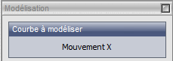
Puis choisir le type de fonction affine. Cliquer sur calculer le modèle puis sur l’icône pour afficher l’équation de la courbe. Quelle est la célérité des ondes à la surface de l'eau?
En déduire la vitesse de déplacement de la source à l'aide de la formule $v=c\text{.}(\frac{λ_{B}−λ_{A}}{λ_{B}+λ_{A}})$.

